
- 扫描二维码

2、点击“报名缴费”，再点“报名缴费入口”进入报名界面。
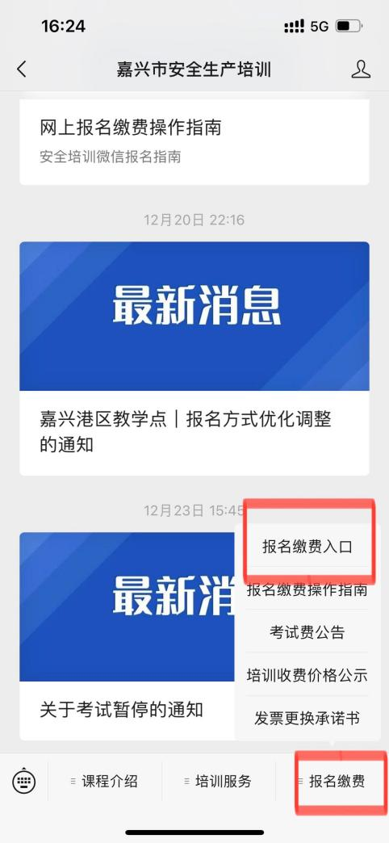

3、 进入报名缴费界面后，点击“我的”，然后点击“编辑资料”，进
入个人资料编辑页面。

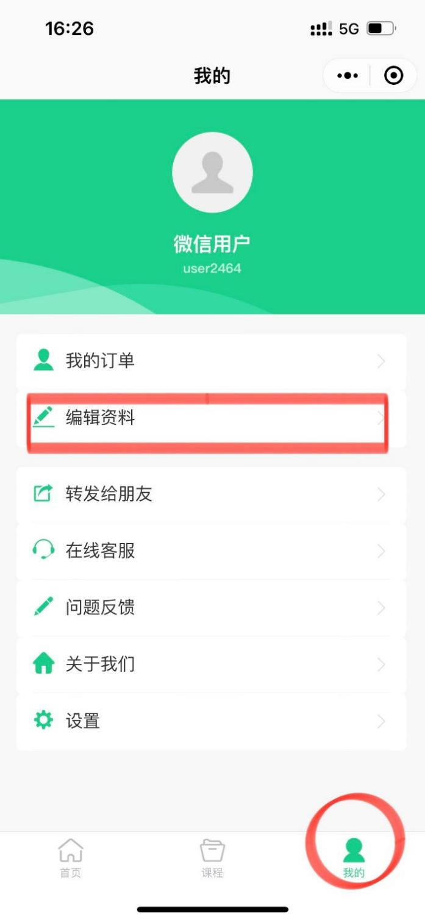

4、将报名人员的半身照、姓名、身份证号码、手机号码、地址、公
司类型手动填入相应表格，不需要拍身份证识别。点击“保存并继续”。

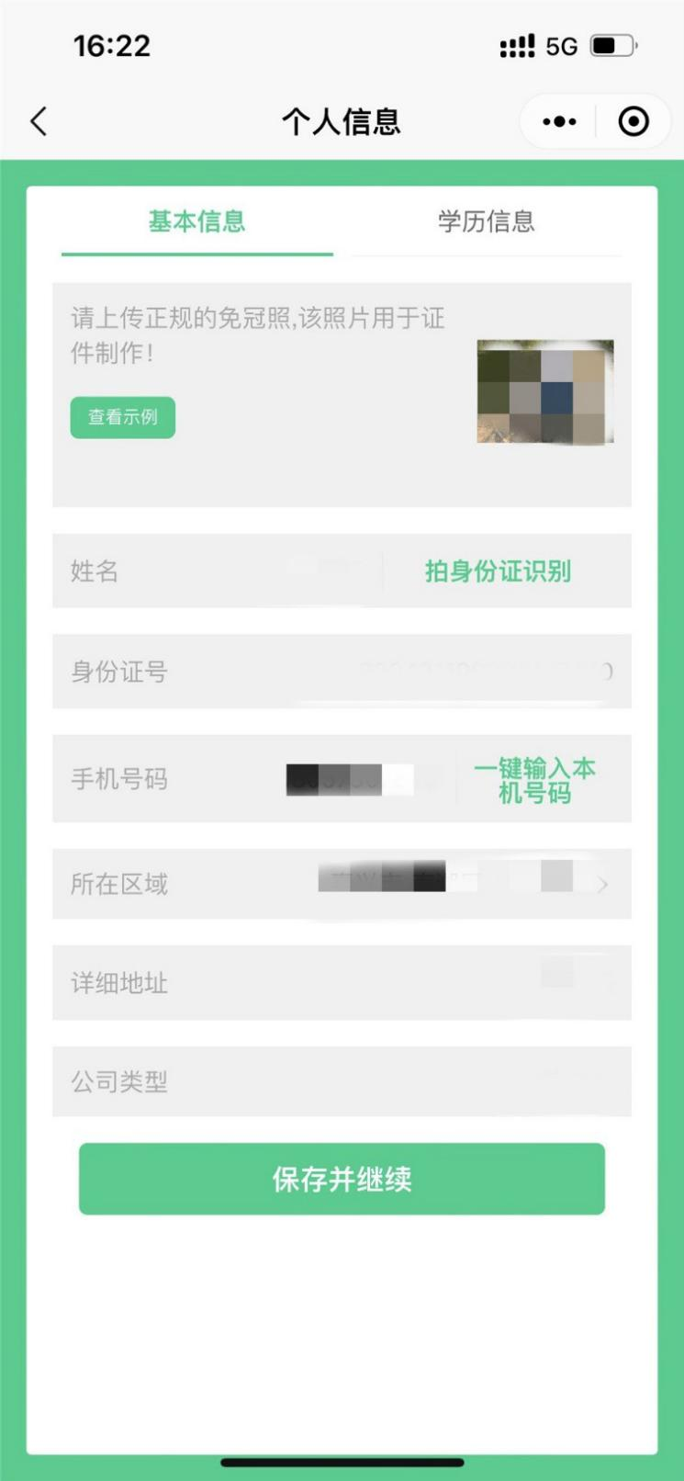

5、填入考试人员职称（不知道怎么选就选其他）和学历。上传学历证书（注：负责人安管员初训上传营业执照）。点击“保存”

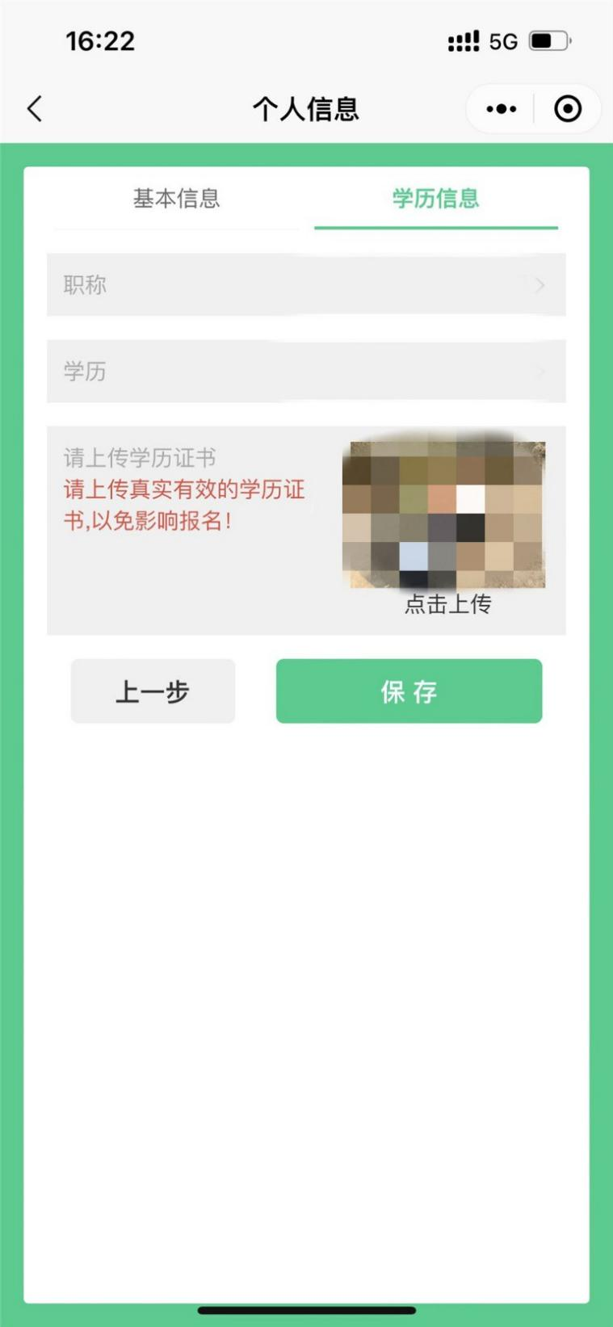

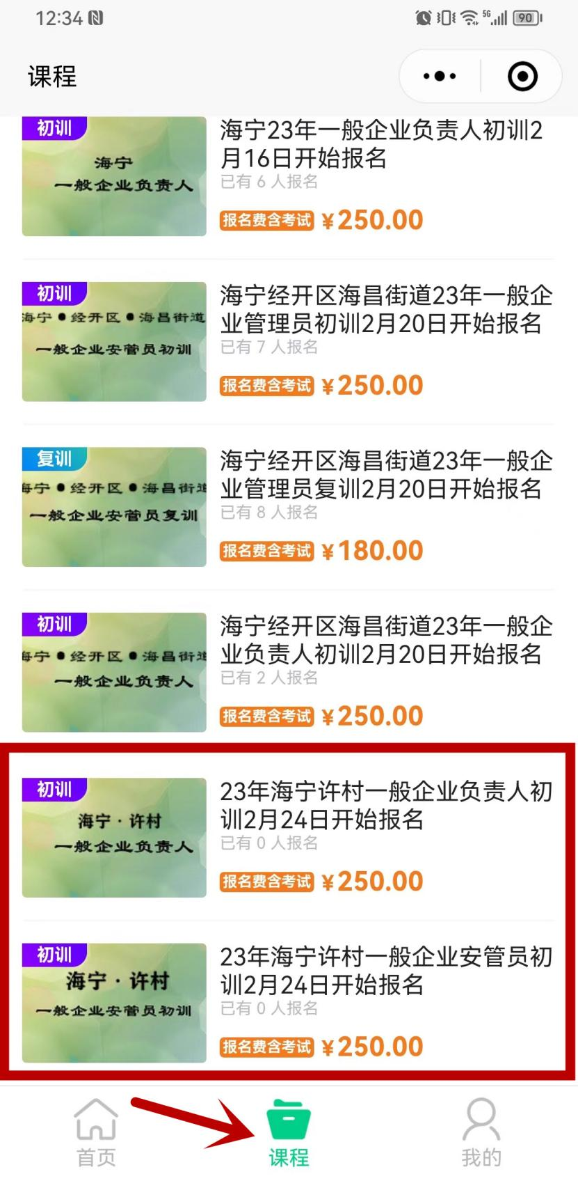
6、然后点击“课程”，将课程页面往下拉，找到需要报名的相应工
种，点击进入报名页面。

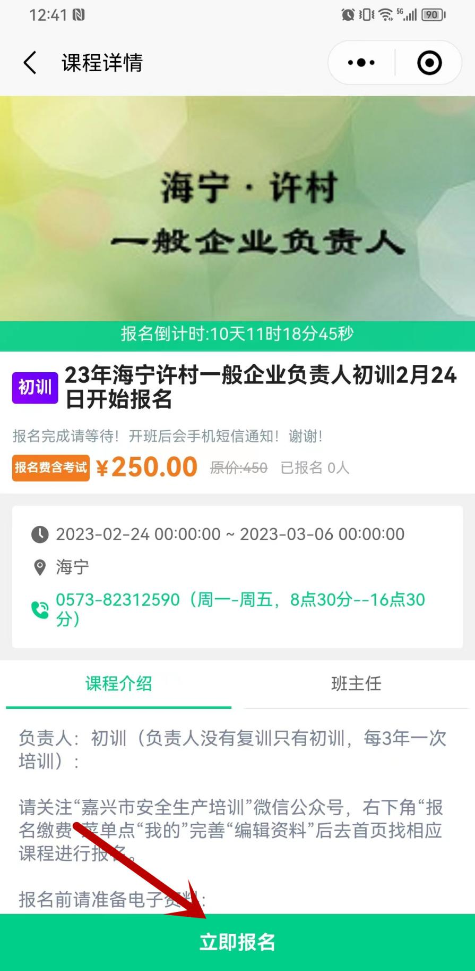
7、点击“立即报名”

8、初训安管员和负责人上传营业执照后必须点“单位”填正确的公司名称确认无误后“提交订单”。（发票抬头填写必须准 确！！！）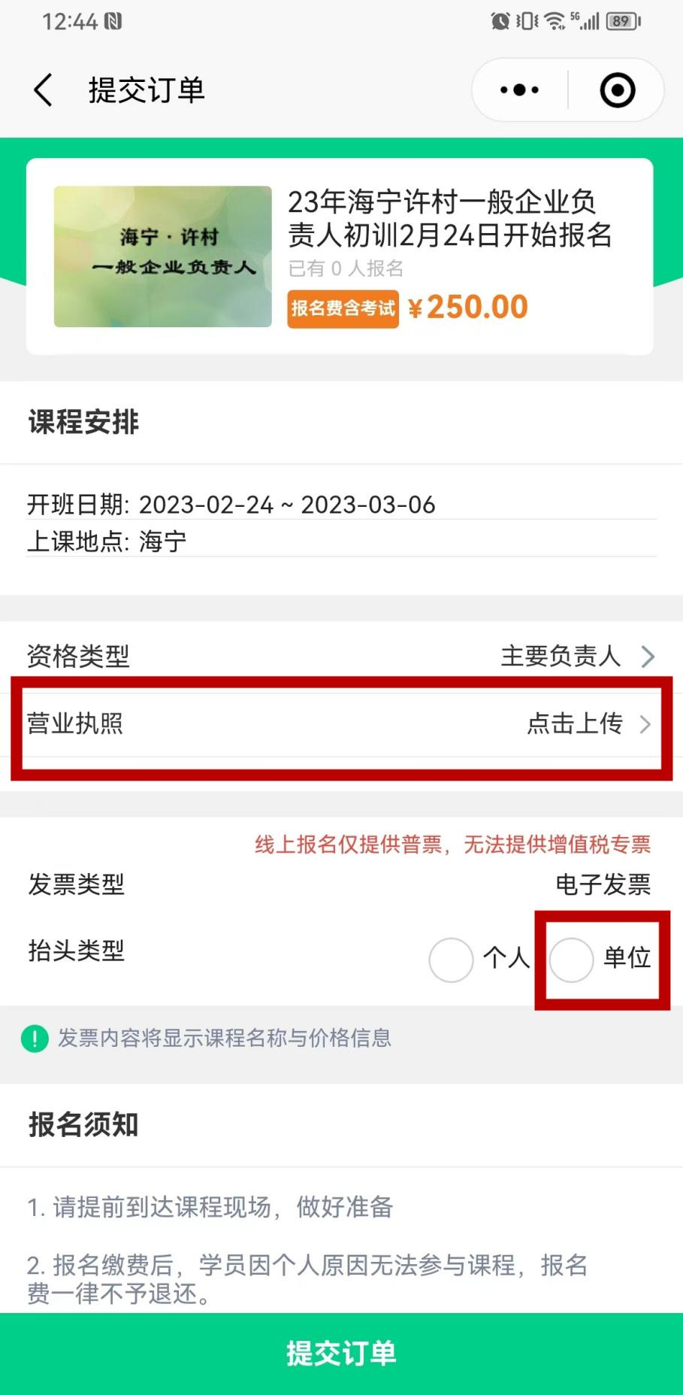

- 本人签字（全名），然后点击“保存签名”，无误后点击“确认付款”
10、正式开班后报名费发票可在订单详情页面下载。开班后班级群也
可以在订单详情页面添加（届时会有班级群微信二维码，扫码加群即 可）（线上报名在已报名未开班情况下可随时退款，一旦开班后无法 退款）。

